**LAPORAN TERTULIS TUGAS AKHIR**

**PEMROGRAMAN VISUAL**



Disusun Oleh:

Iqbal Hario Saputra 20051397029

Fernanda Pasa Eka Putra 20051397033

Muhammad Ramadhan Muna 20051397059

Dosen Pembimbing:

I Gde Agung Sri Sidhimantra, S.Kom., M.Kom.

**PROGRAM STUDI D4 MANAJEMEN INFORMATIKA**

**FAKULTAS VOKASI**

## UNIVERSITAS NEGERI SURABAYA

## 2022

1. Penjelasan aplikasi yang dibuat

Aplikasi yang kita buat berupa sistem informasi tabungan berbasis dekstop yang kita beri judul “Tabunganku”. Tabunganku dilatarbelakangi untuk membantu pengguna dapat mengetahui jumlah uang yang sudah di tabung dan mempermudah pengguna untuk menggapai keinginan jumlah uang yang akan ditabung secara.

Tujuan dari pembuatan aplikasi ini yaitu :

1. Dengan adanya sistem ini diharapkan agar dapat meminimalkan kesalahan dan waktu yang lebih efisien dalam hal pengolahan data tabungan yang sesuai target yang diinginkan.
2. Memberikan kemudahan pada suntuk menabung dengan cepat dan akurat.
3. Dokumen teknis petunjuk pengguna aplikasi

Untuk Memulai akses terhadap aplikasi TABUNGANKU ini:

1. Bukalah aplikasi TABUNGANKU melalui perangkat gawai yang ada.
2. Akan muncul tampilan **login** TABUNGANKU seperti pada gambar 1.

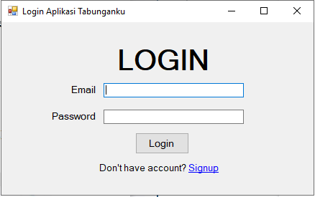

Gambar 1

1. Kemudian ketikan email beserta passwordnya (jika sudah mendaftar) lalu klik **login**.
2. Apabila belum mendaftar maka klik tulisan **Signup** maka akan muncul form biodata seperti pada gambar 2.

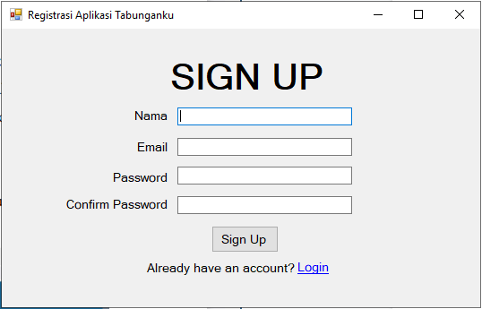

Gambar 2

1. Isi kolom-kolom tersebut sesuai data yang diperlukan pada form biodata.
2. lalu tentukan beseran nominal yang ingin diserahkan seperti gambar pada gambar 3.

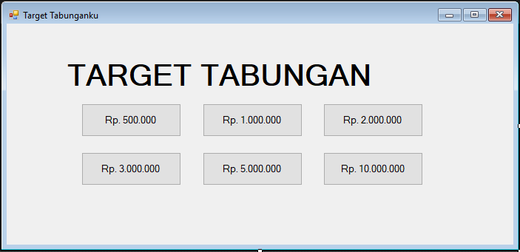

Gambar 3

1. lalu ketikan setiap nominal yang ditabung dan klik simpan maka setelah itu akan dihitung dan ditampilkan oleh aplikasi seperti pada gambar 4.

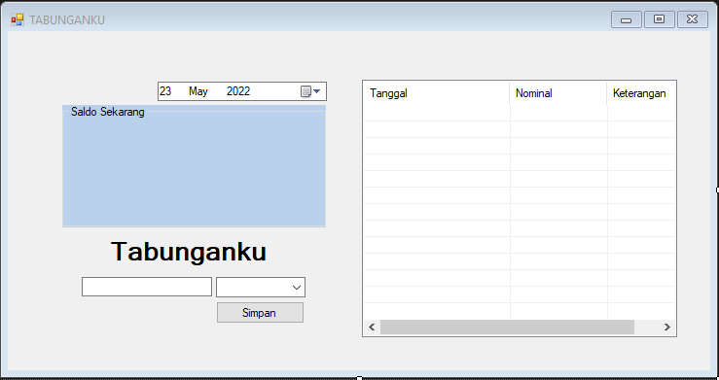

Gambar 4

1. selesai.
2. Kontribusi setiap anggota kelompok
3. Anggota 1 - Iqbal Hario Saputra / 20051397029
4. Uraian apa yang Dikerjakan

mengerjakan form target yang mana digunakan sebagai acuan target kita saat menabung.

1. Screenshot kodingan yang dikerjakan

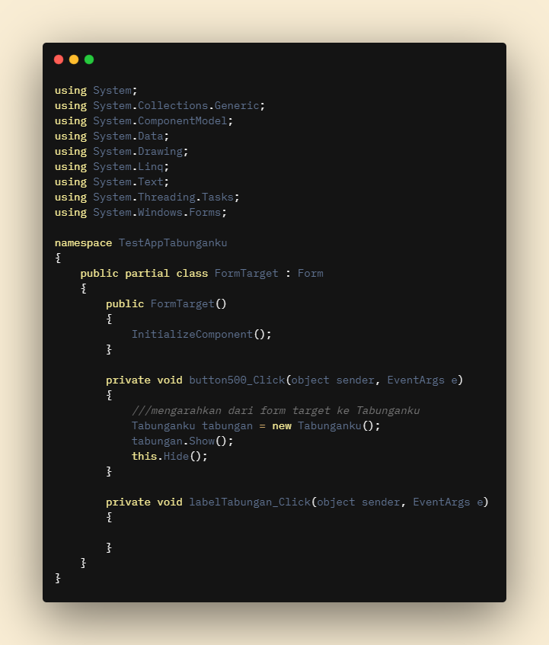

1. Anggota 2 - Fernanda Pasa Eka P / 20051397033
2. Uranian apa yang dikerjakan - Laporan

Halaman utama lama

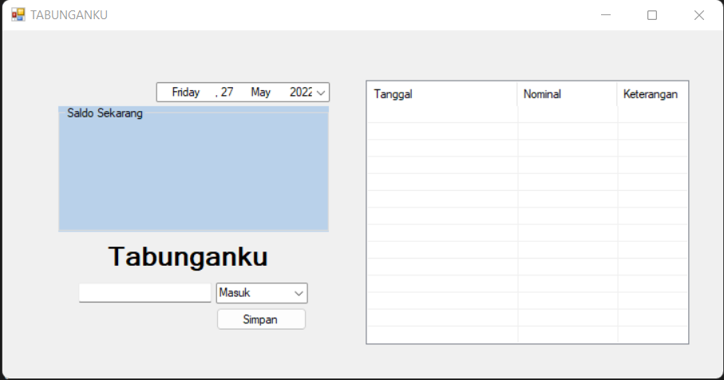

1. Screenshot kodingan yang dikerjakan

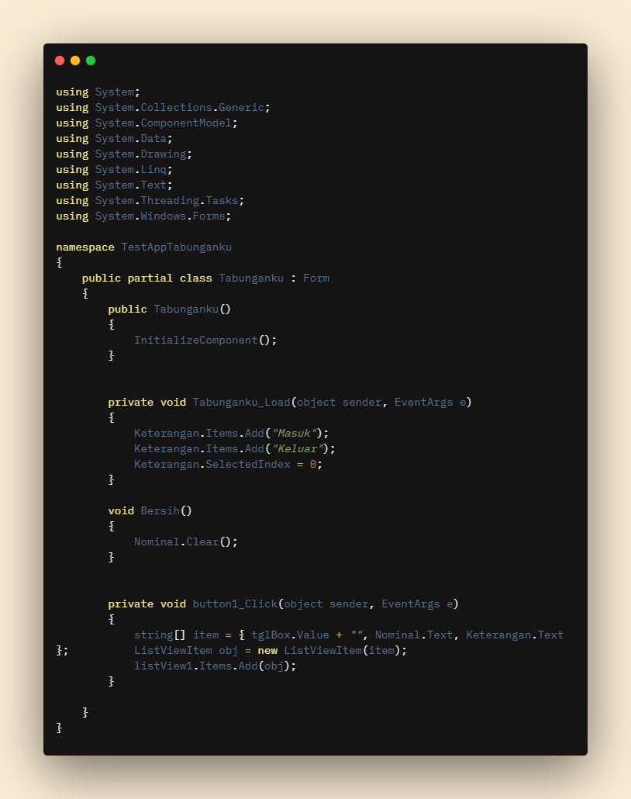

1. Anggota 3 – Muhammad Ramadhan Muna / 20051397079
2. Uraian apa yang Dikerjakan

Mengerjakan bagian Login dan Registrasi yang digunakan untuk user membuat akun dan masuk ke akun setiap user.

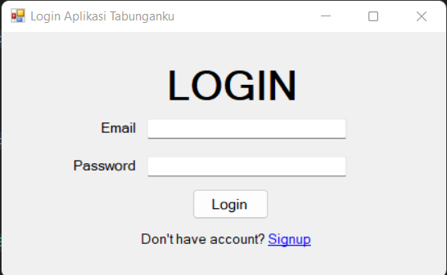

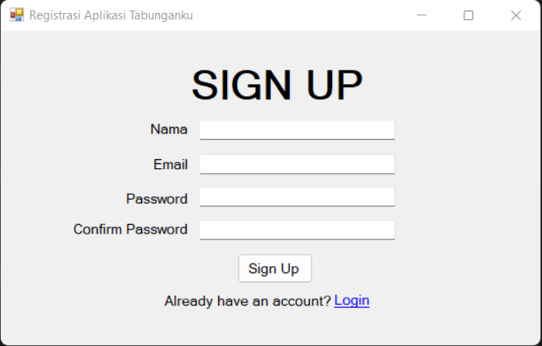

1. Screenshot Code Login

**Login**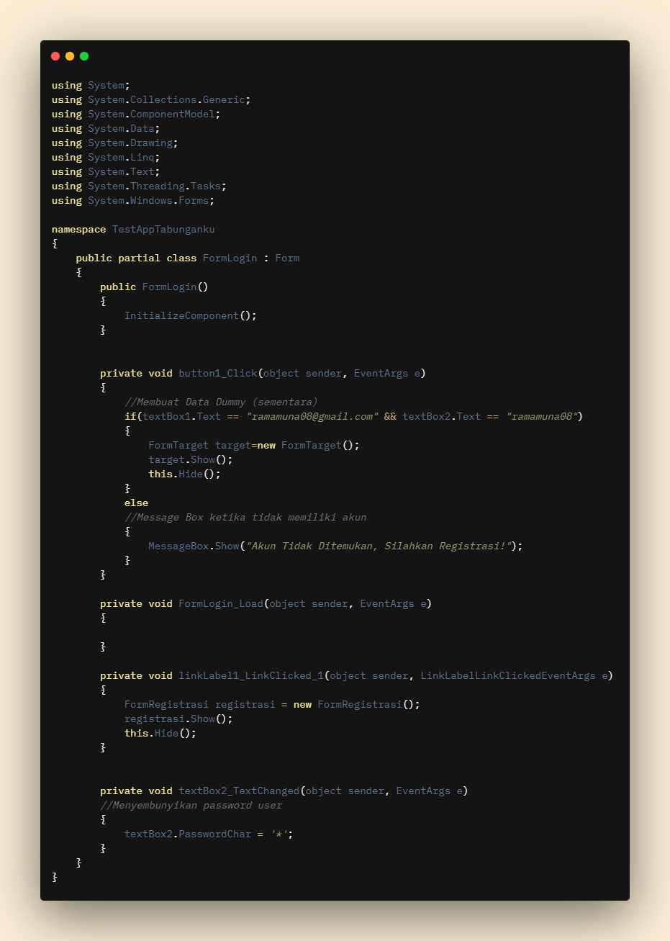

**Sign Up**

